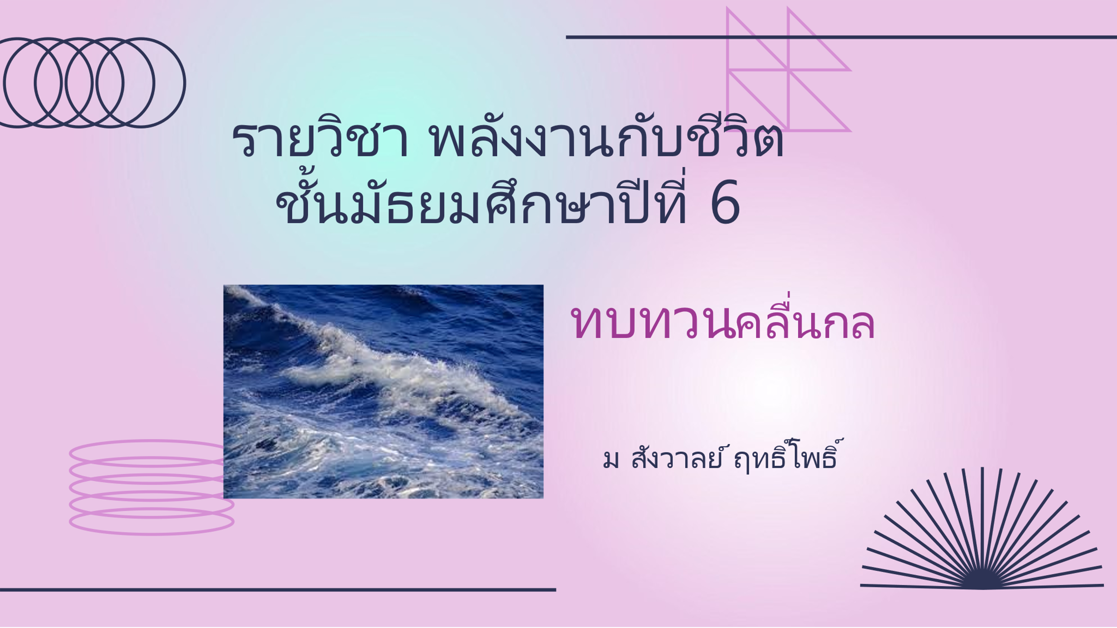

**1. คลื่นชนิดใดเป็นคลื่นตามยาว**

**ก.** คลื่นเสียง

**ข.** คลื่นผิวน้ำ

**ค.** คลื่นบนเส้นเชือก

**ง.** คลื่นที่เกิดจากการสะบัดขดลวดสปริง

**2. ความถี่หมายถึงอะไร**

**ก.** การเคลื่อนที่ของคลื่นใน 1 วินาที

**ข.** คลื่นที่เคลื่อนที่ไปแล้วเกิดการสะท้อนกลับ

**ค.** ช่วงเวลาที่คลื่นเคลื่อนที่ผ่านตำแหน่งใด ๆ ครบ 1 ลูกคลื่น

**ง.** จำนวนลูกคลื่นที่เคลื่อนที่ผ่านตำแหน่งใด ๆ ในหนึ่งหน่วยเวลา

**3.จากรูป ตำแหน่งใดคือความยาวคลื่น**

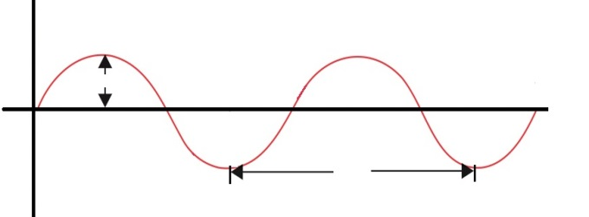

ระยะทาง (เมตร)

การกระจัด (เมตร)

A

B

D

C

**ก** A **ค** C

**ข** B **ง**  D

**4. ลูกมะพร้าวตกลงในคลองที่มีใบไม้ลอยอยู่ โดยใบไม้อยู่ห่างจากจุดที่ลูกมะพร้าวตกไม่ไกลนัก การเคลื่อนไหวของใบไม้จะมีลักษณะใด**

**ก** กระเพื่อมขึ้น–ลงอยู่กับที่

**ข** กระเพื่อมไปมาลอยเข้าฝั่ง

**ค** กระเพื่อมเข้าหาลูกมะพร้าว

**ง** กระเพื่อมขึ้น–ลงลอยเข้าฝั่ง

**5. เมื่อสันคลื่นและท้องคลื่นของคลื่นบนผิวน้ำจากแหล่งกำเนิดคลื่น 2 แหล่งมาพบกัน จะเกิดอะไรขึ้น**

**ก** ผิวน้ำเว้าลงมาก

**ข** ผิวน้ำนูนมากขึ้น

**ค** น้ำกระเพื่อมมากขึ้น

**ง** น้ำไม่มีการกระเพื่อม

**6. เมื่อคลื่นเคลื่อนที่จากตัวกลางหนึ่งไปอีกตัวกลางหนึ่ง แล้วทำให้เกิดการหักเห ปริมาณใด**

*ไม่มี***การเปลี่ยนแปลง**

**ก** ความถี่

**ข** อัตราเร็ว

**ค** ความยาวคลื่น

**ง** ความถี่และทิศทางการเคลื่อนที่

**8. ข้อความใดกล่าว***ไม่ถูกต้อง*

**ก**. ความถี่ธรรมชาติของวัตถุต่าง ๆ อาจมีเพียงค่าเดียวหรือหลายค่าก็ได้

**ข.** ความถี่ธรรมชาติของวัตถุเป็นความถี่ของการแกว่งหรือสั่นที่เกิดขึ้นจากแรงโน้มถ่วงของโลก

**ค.** วัตถุต่าง ๆ ที่ถูกกระตุ้นให้เกิดการแกว่งหรือสั่น วัตถุนั้นจะแกว่งหรือสั่นด้วยความถี่ธรรมชาติเสมอ

**ง.** ความถี่ธรรมชาติของวัตถุต่าง ๆ ขึ้นอยู่กับชนิดของวัตถุและลักษณะการสั่นหรือการแกว่งของวัตถุนั้น

**9 ถ้ากระตุ้นวัตถุที่กำลังสั่นด้วยแรงที่มีความถี่เท่ากับความถี่ธรรมชาติของวัตถุนั้น ผลที่เกิดขึ้นจะเป็นอย่างไร**

**ก** วัตถุหยุดสั่น

**ข** วัตถุสั่นด้วยแอมพลิจูดเท่าเดิม

**ค** วัตถุสั่นด้วยแอมพลิจูดน้อยที่สุด

**ง** วัตถุสั่นด้วยแอมพลิจูดมากที่สุด

**10. ปรากฏการณ์ที่ทำให้วัตถุสั่นด้วยแอมพลิจูดมากขึ้นเรียกว่าอะไร**

**ก** การสั่นพ้อง

**ข** การหักเหของคลื่น

**ค** การสะท้อนของคลื่น

**ง** ปรากฏการณ์ดอปเพลอร์

**11. การเคลื่อนที่ของคลื่นตามยาวในตัวกลางใด ๆ ทำให้อนุภาคในตัวกลางนั้นมีลักษณะอย่างไร**

**ก** หยุดนิ่ง

**ข** เคลื่อนที่เป็นวงกลม

**ค** เคลื่อนที่ขนานกับทิศทางการเคลื่อนที่ของคลื่น

**ง** เคลื่อนที่ตั้งฉากกับทิศทางการเคลื่อนที่ของคลื่น

12. ถ้าคลื่นขบวนหนึ่งเคลื่อนที่ได้ดังรูป ภายในเวลา 1 วินาที คลื่นขบวนนี้มีความถี่เท่าใด

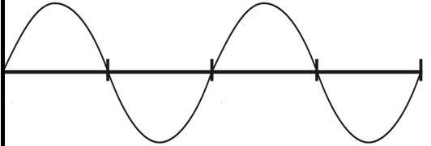

ระยะทาง (เมตร)

การกระจัด (เมตร)

1

2

3

4

**ก** 2 รอบ/วินาที **ค** 4 รอบ/วินาที

**ข** 3 รอบ/วินาที **ง** 5 รอบ/วินาที

13“เมื่อคลื่นบนผิวน้ำเคลื่อนที่พบกับสิ่งกีดขวาง ปรากฏว่าคลื่นบางส่วนสามารถอ้อมขอบสิ่งกีดขวางไปด้านหลังสิ่งกีดขวางได้” **คำกล่าวข้างต้นกล่าวถึงสมบัติใดของคลื่นบนผิวน้ำ**

**ก** การหักเห

**ข** การสะท้อน

**ค** การรวมคลื่น

**ง** การเลี้ยวเบน

14. คลื่นใด *ไม่ใช่* คลื่นแม่เหล็กไฟฟ้า

ก. คลื่นวิทยุ

ข. คลื่นเสียง

ค. คลื่นแสง

ง. คลื่นรังสีแกมมา

15. สิ่งใด*ไม่ใช่*คุณสมบัติของคลื่นแม่เหล็กไฟฟ้า

ก. เดินทางโดยอาศัยตัวกลางเป็นพาหะ

ข. ความเร็วของคลื่น =ความถี่ ×ความยาวคลื่น

ค. สามารถรวมกันทำให้เกิดปรากฏการณ์บีต และกำทอนได้

ง. สามารถสะท้อน หักเห และเลี้ยวเบนเมื่อมีสิ่งกีดขวางได้

16. รังสีใด *ไม่ใช่* คลื่นแม่เหล็กไฟฟ้า

ก. รังสีบีตา

ข. รังสีเอกซ์

ค. รังสีแกมมา

ง. รังสีอัลตราไวโอเลต

17. ข้อความใด *ไม่ถูกต้อง*

ก. รังสีแต่ละชนิดมีแหล่งกำเนิดแตกต่างกัน

ข. คลื่นแม่เหล็กไฟฟ้ามีความเร็วเท่ากันในตัวกลางทุกชนิด

ค. ความถี่ของคลื่นแม่เหล็กไฟฟ้าใช้จำแนกชนิดของรังสีได้

ง. พลังงานของคลื่นแม่เหล็กไฟฟ้า เป็นปฏิภาคโดยตรงกับความถี่ของคลื่น

18. ขณะที่เราเห็นคลื่นกำลังเคลื่อนที่ออกจากแหล่งกำเนิด สิ่งใดที่เคลื่อนที่ไปพร้อมกับคลื่น  
            ก. ตัวกลาง                  ข. อนุภาคของตัวกลาง  
            ค. พลังงาน                  ง. ถูกทุกข้อ

19. จงพิจารณาข้อความต่อไปนี้ คำตอบที่ถูกคือ  
 1.คลื่นกล หมายถึงคลื่นที่ต้องอาศัยตัวกลางในการเคลื่อนที่  
 2.คลื่นตามขวาง หมายถึงคลื่นที่อนุภาคของตัวกลางสั่นในทิศตั้งฉากกับทิศของคลื่น

3. คลื่นตามยาว หมายถึงคลื่นที่ไม่ต้องอาศัยตัวกลางในการเคลื่อนที่  
 ก. ข้อ 1 , 3                   ข. ข้อ 2 , 3                   ค. ข้อ 1 , 2           ง. ข้อ 1 , 2 , 3

20. คลื่นในข้อใดเป็นคลื่นกล  
 ก. คลื่นแสง                ข. คลื่นวิทยุ  
 ค. คลื่นเสียง               ง. คลื่นไมโครเวฟ

21. คลื่นตามยาวและคลื่นตามขวาง มีสิ่งใดที่ต่างกัน  
 ก. ทิศการเคลื่อนที่ของคลื่น  
 ข. ทิศการสั่นของอนุภาคตัวกลาง  
 ค. ประเภทของแหล่งกำเนิด  
 ง. ความยาวคลื่น

22. จงพิจารณาข้อความต่อไป คำตอบที่ถูกคือ  
1) การกระจัด หมายถึง ระยะตั้งฉากจากแนวสมดุลไปยังตำแหน่งบนคลื่น  
2) ระยะตั้งฉากจากแนวสมดุลไปถึงสันคลื่นหรือท้องคลื่น เรียกว่า แอมพลิจูด  
3) ระยะระหว่างสันคลื่นที่อยู่ถัดกัน หรือท้องคลื่นที่อยู่ถัดกัน คือ ความยาวคลื่น  
 ก. ข้อ 1 และ 3                                     ข. ข้อ 2 และ 3  
 ค. ข้อ 1 และ 2                                     ง. ข้อ 1 2 และ 3

23. คลื่นแบบใดไม่อาศัยตัวกลางในการเคลื่อนที  
ก คลื่นน้ำ   ข คลื่นแม่เหล็กไฟฟ้า  ค คลื่นเส้นเชือก   ง  คลื่นสปริง  
24. คลื่นที่เกิดจากการสะบัดเส้นเชือก เป็นคลื่นชนิดใด  
1) คลื่นกล  
2) คลื่นตามยาว  
3) คลื่นตามขวาง  
ข้อความใดถูกต้อง  
 ก. ข้อ 1 , 2 และ 3       ข. ข้อ 1 , 3      ค. ข้อ 2 , 3                  ง. ข้อ 1, 2

25. ข้อใดต่อไปนี้ไม่เป็นจริงสำหรับคลื่น  
 ก. คลื่นส่งผ่านพลังงาน  
 ข. คลื่นเคลื่อนที่ตั้งฉากกับทิศทางการสั่นของอนุภาคตัวกลางเท่านั้น  
 ค. คลื่นเกิดจากการสั่นของแหล่งกำเนิด  
 ง. แหล่งกำเนิดของคลื่นให้พลังงานมากแอมพิจูดของของคลื่นจะมาก

26.ปรากฏการณ์ที่คลื่นเปลี่ยนทิศการเคลื่อนที่กลับสู่ตัวกลางเดิม เมื่อคลื่นนั้นเคลื่อนที่ไปกระทบสิ่งกีดขวาง เรียกว่าอะไร  
 ก. การสะท้อน  
 ข. การหักเห  
 ค. การแทรกสอด  
 ง. การเลี้ยวเบน

27.เมื่อคลื่นเคลื่อนที่จากตัวกลางหนึ่งเข้าสู่อีกตัวกลางหนึ่งโดยทิศการเคลื่อนที่ของคลื่นตกกระทบไม่ตั้งฉากกับรอยต่อของตัวกลางทั้งสอง คลื่นในตัวกลางที่สองมีสิ่งใดไม่เปลี่ยนแปลง  
 ก. ความเร็ว ข. ความยาวคลื่น  
 ค. ทิศการเคลื่อนที่ ง. ความถี่คลื่น

28. เมื่อคลื่นน้ำต่อเนื่องหน้าวงกลมสองขบวนซึ่งเหมือนกันทุกประการเคลื่อนที่มาพบกันโดยสันคลื่นพบกับสันคลื่น จะเกิดปรากฏการณ์ตามข้อใด  
ก. การสะท้อน  
ข. การแทรกสอดแบบเสริมกัน  
ค. การหักเห  
ง. การแทรกสอดแบบหักล้างกัน

29. เมื่อคลื่นน้ำหน้าตรงเคลื่อนที่ไปกระทบสิ่งกีดขวาง จะมีคลื่นบางส่วนแผ่จากขอบของสิ่งกีดขวางไปทางด้านหลังของสิ่งกีดขวางนั้น ซึ่งเรียกว่า การเลี้ยวเบนของคลื่น คลื่นที่แผ่ไปมีลักษณะตามข้อใด  
 ก. มีหน้าคลื่นเป็นวงกลม  
 ข. มีหน้าคลื่นเป็นเส้นตรง  
 ค. หน้าคลื่นขนานกับหน้าคลื่นเดิม  
 ง. ทิศการเคลื่อนที่คงเดิม  
  
30. การทดลองเกี่ยวกับช่องแคบคู่ แสดงถึงสมบัติใดของคลื่น  
  ก.   การหักเห  
  ข.   การเลี้ยวเบน  
  ค.   การเลี้ยวเบนและการหักเห  
  ง.   การเลี้ยวเบนและการแทรกสอด

สวัสดี